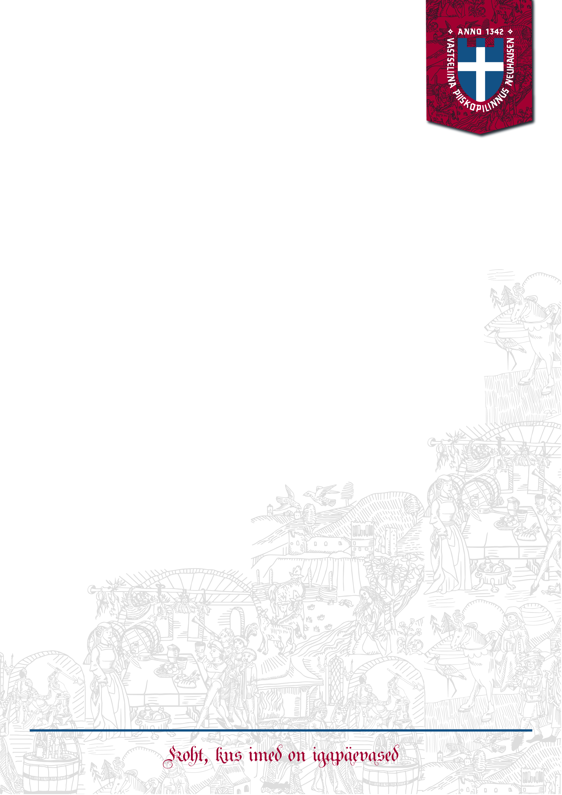

Päästeamet Lõuna Päästekeskus

Hr. Kaino Zilmer 16.02.2024.a nr 7

Taotlus

Seoses Maarahva Laada korraldamisega 22. juunil 2024.a Vastseliina alevikus ning ürituse ajal tiheneva liiklusega ja suureneva külastajate arvuga Vastseliina alevikus ja selle ümbruses asuvatel maanteedel ning selleks, et tagada ürituse turvalisus ja ohutus, palume Teil kooskõlastada ürituse läbiviimine. Üritus on kooskõlastatud Transpordiamet’iga, ning kooskõlastatakse Võru vallavalitsuse ja Eesti Politsei- ja Piirivalveamet’iga

Lisa: Transpordiameti kooskõlastus.

Lugupidamisega

*/allkirjastatud digitaalselt/*

Ivar Traagel

Juhatuse liige

372 509 6301